Nom : Groupe :
PFR :

VALIDE | NON VALIDE

DOCUMENT D’ETAPE N°1.1 : ANALYSE DU MARCHE
La rédaction de ce document consiste à retranscrire de manière formalisée l’application à votre PFR de concepts relatifs au thème désigné par le titre.

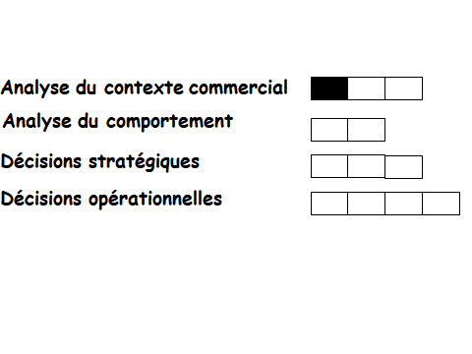

Consignes pour valider les compétences suivantes
Compétences à acquérir
Identifier les marchés de références
Identifier les clients de la profession, les NCR et NCA
Quantifier la demande théorique

Refaire ce schéma en l’appliquant à votre PFR.

Avant de remettre ce document, vérifier que :
- Sa présentation est très soignée (pas d’éléments manuscrits sauf autorisation)
- Les fautes d’orthographe et de syntaxe sont inexistantes
- Le marché générique est exprimé en terme de besoin,
- Les CP, NCR et NCA sont définis de manière cohérente avec les MP, MS et MC,
- La demande théorique est calculée de manière détaillée,
- Les sources sont titrées et datées,
- La différence entre les produits des MP et MS est vraiment expliquée.

En l’absence d’un de ces éléments le document ne sera pas lu.

Non ressenti par
BESOIN >>MARCHE GENERIQUE : -----------------------------------
MP
MS
MC
NCA
NCR
Clients Profession
DT
NB : dans certains cas seulement
Consommés par

Consommés par

Population : préciser l’unité

Besoin satisfait et explication de la différence entre les produits des marchés principaux et ceux des marchés substituts.
--------------------------------------------------------------------------------------------------------------------------------------------
-------------------------------------------------------------------------------------------------------------------------------------------
------------------------------------------------------------------------------------------------------------------------------------------
------------------------------------------------------------------------------------------------------------------------------------------
------------------------------------------------------------------------------------------------------------------------------------------

Détails du calcul de la demande théorique, et sources utilisées pour cela

